**ANÁLISIS CASO SALOMÉ LLANO LÓPEZ**

**RAD:** 05129-31-03-001-**2021-00169**-00

|  |  |
| --- | --- |
| **JUZGADO:**  **ASUNTO:** | JUZGADO PRIMERO CIVIL DEL CIRCUITO DE CALDAS, ANTIOQUIA  VERBAL DE RESPONSABILIDAD CIVIL EXTRACONTRACTUAL |
| **DEMANDANTES:** | 1. Salomé Llano (Víctima Directa) 2. Natalia López López (Madre) 3. Guillermo León Llano (Padre) 4. Cesar Octavio López Domínguez (Abuelo) 5. Edwin Daniel Gaviria López (Padrino) 6. Jonny Alexi López López (Tío) 7. Juan Carlos Llano Acevedo (Tío) 8. Luz Myriam Acevedo Franco (Tía) 9. María Margarita Acevedo De Llanos (Abuela) 10. María Raquel Franco (Bisabuela) 11. María Yolanda López (Abuela)   Ap. Luis Alfonso Guerrero Castillo (cel 311 788 7773)  Demandantes con amparo de pobreza. |
| **VÍCTIMA DIRECTA:** | Salomé Llano (Víctima Directa) |
| **DEMANDADOS:** | 1. **COMPAÑÍA TRANSPORTADORA ROTTERDAN S.A.S.**   Ap. Gloria Esther Ruiz Guerra (cel 3137664928)   1. **ALLIANZ SEGUROS S.A.** |
| **LLAMADO EN GARANTÍA:** | ALLIANZ SEGUROS S.A. (llamado por COMPAÑÍA TRANSPORTADORA ROTTERDAN S.A.S.) |
| **TIPO DE VINCULACIÓN:** | Demanda directa y llamada en garantía |
| **FUNDAMENTO DE LA DEMANDA:** | Lesiones en accidente de tránsito - RCE |

1. **HECHOS DE LA DEMANDA**

De conformidad con los hechos de la demanda el **19 de junio de 2018**, la señora Salomé Llano (menor de edad para la fecha de los hechos – 17 años) se desplazaba como parrillera de la motocicleta de placas QUC79E conducida por su madre, la señora Natalia López López, cuando fueron arrolladas por el tracto camión de placas ***WHO 075*** administrado por la COMPAÑÍA TRANSPORTADORA ROTTERDAN S.A.S., se debe resaltar que con la demanda no se aporta Informe Policial de accidente de tránsito por lo que es imposible determinar en este momento la causa probable de la colisión. Tampoco se aportó en la demanda dictamen pericial de reconstrucción del accidente, ni se anunció por ninguna de las partes. No obstante, mediante resolución N° 362 del 31 de julio de 2018, la secretaria de Transporte y Transito del Municipio de Caldas Antioquia, se resolvió sobre la responsabilidad en materia de tránsito, y se cita en lo siguiente:

*“(…)* ***ARTÍCULO PRIMERO: Declarar Responsable de la colisión y contraventor*** *del código nacional de tránsito, el señor ELISEO LOZANO CASTRO, identificado con cedula de ciudadanía N° 79.453.060, por violación a los artículo 55, y 61 de la ley 769 de 2002, en consecuencia se le impone una amonestación, consistente en realizar un curso de educación vial obligatorio, que deberá acreditar de acuerdo a lo estipulado con el artículo 123 de la ley 769 de 2002, y de no cumplirlo se hará acreedor de una multa equivalente a (5) cinco salarios mínimos legales diarios vigentes, más los intereses moratorios que puedan generar, y que podrán ser cobrados de acuerdo con el artículo 140 de la ley 769 de 2002.*

*ARTÍCULO TERCERO: Exonerar de responsabilidad contravenciones a la señora NATALIA LOPEZ LOPEZ, identificada con cedula de ciudadanía N° 32.240.632 (…)”*

Ahora bien, sobre los daños debe indicarse que Salomé Llanos sufrió una fractura abierta del tercio del fémur izquierdo y ha sido valorada por psicología, especialidad que ha diagnosticado un trastorno de adaptación debido al accidente de tránsito. Igualmente se observa que la demandante cuenta con dictamen de pérdida de capacidad laboral emitido por el médico especialista en salud ocupacional José William Vargas, quien determinó una PCL del ***62.20 %*** De otro lado, la empresa de transporte demandada aportó dictamen pericial de CENDES mediante el cual de indica que Salomé Llano López, presenta una pérdida de capacidad laboral de ***32,97%,*** que genera una incapacidad permanente parcial, con fecha de estructuración 28/10/2021, donde aporta imagen de últimos rayos X tomados al sitio de la fractura de diáfisis femoral izquierda demostrando la consolidación de la misma y verificación del control del proceso infeccioso. El origen se determina como común en accidente de tránsito.

Si hubo asistencia al sitio. Juan Carlos Bernal Parra de Allianz fue al proceso contravencional.

|  |  |
| --- | --- |
| **La póliza termina por mora en el pago de la prima:** | 01 de junio del 2018 |
| **Hechos:** | **19 de junio de 2018** |
| **Reclamación directa a Allianz:** | **Septiembre del 2020** |
| **Respuesta Allianz:** | **05 de octubre del 2020** *(se hizo un ofrecimiento de 80 millones según lo indicado en la demanda – obra un oficio de esa fecha emitido por el abogado externo de la Compañía Álvaro Niño Villabona) En la contestación decimos ante este hecho que el doctor Niño no actuó al momento de dar respuesta a la solicitud, como apoderado judicial de la compañía.* |
| **Solicitud audiencia de conciliación:** | N/A medida cautelar |
| **Audiencia de conciliación:** | N/A medida cautelar |
| **Radicación de la demanda:** | **11 de marzo del 2021** |
| **Auto Admisorio de la demanda:** | 21 de septiembre del 2021 |
| **Notificación demanda:** | Octubre del 2021 |
| **Allianz informa a asegurado objeción a la reclamación para asistencia jurídica:** | **03 de noviembre del 2021** (alega terminación por mora) |
| **Contestación Allianz:** | 10 de noviembre del 2021 |
| **Recurso de reposición contra la admisión de la demanda por trasportadora:** | 17 de noviembre del 2021 |
| **Notificación a transportadora:** | 12 de mayo del 2022 (Por auto notifica por conducta concluyente – radicaron recurso de reposición contra el auto de admisión de la demanda) |
| **Llamamiento a Allianz:** | 19 de mayo del 2022 (este no se contestó porque no se admitió – se resolvió luego reponer el auto de admisión de la demanda) |
| **Se resuelve recurso contra admisión demanda:** | 04 de mayo del 2023 |
| **Subsana nuevamente demanda:** | 08 de mayo del 2023 |
| **Admite nuevamente demanda:** | 29 de junio del 2023 |
| **Contestación y llamamiento en garantía Transportadora:** | 31 de julio del 2023 |
| **Contestación demanda Allianz:** | 01 de agosto del 2023 |
| **Admisión llamamiento a Allianz:** | 09 de noviembre del 2023 |
| **Contestación Allianz llamamiento:** | 12 de diciembre del 2023 |

**Prescripción**: No. En atención a la reclamación directa formulada a la compañía en septiembre del 2020, la demanda radicada en marzo del 2021 fue oportuna. Respecto del llamamiento, se observa que la demanda fue radicada y notificada a la transportadora en noviembre del 2021, por lo que el llamamiento efectuado en mayo del 2022 y luego en julio del 2023 es oportuno.

1. **PRETENSIONES**

Las pretensiones de la demanda van encaminadas al reconocimiento de: **$1.114.176.160.**

1. **Lucro Cesante** a favor de Salomé Llano por la suma de $143.629.325
2. **Daño Emergente** (no se especifica a favor de quién) por la suma de $243.726.035
3. **Daño moral** por la suma de $545.115.600. Discriminado así:

* Salomé Llano (Víctima Directa): 100 smmlv equivalentes a 90.852.600
* Natalia López López (Madre): 100 smmlv equivalentes a 90.852.600
* Guillermo León Llano (Padre); 100 smmlv equivalentes a 90.852.600
* Cesar Octavio López Domínguez (Abuelo): 50 smmlv equivalentes a 45.426.300
* Edwin Daniel Gaviria López (Padrino): 20 smmlv equivalentes a 18.170.520
* Jonny Alexi López López (Tío): 30 smmlv equivalentes a 27.255.780
* Juan Carlos Llano Acevedo (Tío): 30 smmlv equivalentes a 27.255.780
* Luz Myriam Acevedo Franco (Tía): 10 smmlv equivalentes a 9.085.260
* María Margarita Acevedo De Llanos (Abuela): 50 smmlv equivalentes a 45.426.300
* María Raquel Franco (Bisabuela): 30 smmlv equivalentes a 27.255.780
* María Yolanda López (Abuela): 50 smmlv equivalentes a 45.426.300

1. **Daño a la salud** a favor de Salomé Llano por la suma de $181.705.200
2. Costas y agencias en derecho.
3. **PÓLIZAS VINCULADAS Y ANÁLISIS DE COBERTURA**

**Con la demanda directa y con el llamamiento en garantía se vinculó la** **póliza de seguros auto Colectivo Pesados No. 022254606-28 vigente entre el 01 de abril del 2018 al 31 de marzo del 2019:**

* **Retroactividad:** N/A
* **Modalidad cobertura:**  ocurrencia
* **Amparo afectado:** RCE lesiones o muerte a una persona
* **Límite asegurado:** 4.000.000.000
* **Deducible:** 1.500.000
* **Coaseguro:** No.
* **Tomador:** COMPANIA TRANSPORTADORA ROTTERDAN SAS
* **Asegurado:** BANCO DE BOGOTÁ
* **Beneficiarios:** BANCO DE BOGOTÁ
* **Vehículo asegurado:** WHO 075
* **Tipo de servicio:** Remolcador - Pesado Transporte de Mercancía de Terceros
* **Zona de circulación:** carreteras nacionales
* **Amparo patrimonial:** si
* **Cobertura temporal: NO. PÓLIZA REVOCADA POR MORA EN EL PAGO DE LA PRIMA.**
* **Cobertura material: NO. PÓLIZA REVOCADA POR MORA EN EL PAGO DE LA PRIMA.**

**IMPORTANTE:** es preciso tener en cuenta que la póliza fue revocada de acuerdo con oficio enviado por la Compañía al Banco de Bogotá, calendado del 02 de noviembre del 2018, en el que se indica que la póliza terminó automáticamente el día ***01 de junio del 2018*** por mora en el pago de la prima, de conformidad con lo establecido en el artículo 1068 del Código de comercio. Es decir que para la fecha de ocurrencia del accidente la póliza ya no existía. Frente a este argumento no se presentó ninguna oposición por parte del llamante, pues no se observa en el expediente que hubiese descorrido traslado de nuestras excepciones.

1. **LIQUIDACIÓN OBJETIVA:**

***Aunque el riesgo de exposición de la compañía es de $0 en atención a la terminación del contrato de seguro por mora en el pago de la prima,*** como liquidación objetiva de las pretensiones se llegó al valor de $362.735.846 de la siguiente manera:

* 1. Por **lucro cesante consolidado**: $44.719.562

Se tomó como base el salario mínimo actual que asciende a $1.160.000 pues si bien no existe prueba de los ingresos de la víctima, la Corte Suprema de Justicia mediante sentencia SC20950-2017 ha establecido que se debe aplicar la presunción según la cual la víctima percibía el ingreso equivalente a 1SMLMV. Ahora bien, del valor del salario mínimo se toma el 62,20% equivalente a la PCL, lo que arroja un valor de 721.520 sobre el cual se realiza la liquidación.

* 1. **Por Lucro cesante futuro:** $144.516.284

Para el efecto se consideró como base el valor de 721.520 y la expectativa de vida de la demandante que equivale a 758.4 meses conforme a la resolución No. 1555 de 2010 emitida por la Superintendencia Financiera.

* 1. Por **Daño emergente:** $0

No se reconoce ningún valor por este concepto, ya que la pretensión busca el reconocimiento de honorarios de abogado que se causen con resultado en el proceso. Al ser un valor futuro e incierto no obra prueba alguna en el expediente de su causación y eventualmente dentro de la liquidación de costas y agencias se incluiría ese rubro y por lo tanto no puede reconocerse.

* 1. **Por Daño moral**: Se reconoce el valor de $145.000.000

La suma anterior se divide de la siguiente manera: El valor de $50.000.000 a la víctima directa y $25.000.000 a cada uno de sus padres: la señora Natalia López y el señor Guillermo Llano, la suma de $10.000.000 para cada uno de los señores Cesar Octavio López Domínguez, María Margarita Acevedo De Llanos y María Yolanda López en calidad de abuelos de la víctima, la suma de $5.000.000 para los señores María Raquel Franco Jonny Alexi López López, Juan Carlos Llano Acevedo, Luz Myriam Acevedo Franco, en calidad de bisabuela y tíos de la víctima, respectivamente. En cuanto al señor Edwin Daniel Gaviria López no se reconocerá suma alguna pues se argumenta que es el padrino de la víctima sin que a la fecha se demuestre vínculo afectivo alguno.

Lo anterior con fundamento en la sentencia SC16690, 17 nov. 2016, en donde la CSJ ha accedido a reparaciones de 50 millones para la víctima directa en eventos de presentarse una pérdida de capacidad laboral superior al 50%, es decir con secuelas permanentes. Entonces teniendo en cuenta que en el presente caso existe una calificación de PCL de 62,20%, se hace necesario adecuar la suma a los criterios jurisprudenciales, resaltando que para las víctimas indirectas aquellas sumas siempre se reducen en atención al grado de parentesco.

* 1. Por **daño a la vida de relación**: Se reconoce el valor de $30.000.000

Teniendo en consideración la sentencia SC2107 de 2018, la suma anterior se reconoce a la víctima directa Salomé Llanos, lo anterior debido a la reducción de movilidad del miembro inferior izquierdo derivada de la fractura del fémur izquierdo. Frente a los demás demandantes no se reconoce puesto que no se solicitó dentro de las pretensiones.

1. **Análisis frente a la póliza**: la póliza cuenta con un amparo de $4.000.000.000 y un deducible de $1.500.000. sin embargo, no puede ser afectada.

Teniendo en cuenta el total de la liquidación que asciende a $364.235846, a aquel debe restársele el valor del deducible, por lo que el valor final es de $ 362.735.846.

1. **CALIFICACIÓN CONTINGENCIA:**

La contingencia se califica como **REMOTA** ya que la póliza Auto Colectivo No. 022254606/28 no existía para la época de los hechos, toda vez que terminó por mora en el pago de la prima desde el 1 de junio de 2018.

La póliza Auto Colectivo No. 022254606/28 no presenta cobertura temporal ya que su modalidad es por ocurrencia y, si bien se estipuló inicialmente una vigencia comprendida entre el 1 de abril de 2018 y el 31 de marzo de 2019, el contrato de seguro terminó de forma automática el día 1 de junio de 2018 por incumplimiento en el pago de la prima, además el accidente de tránsito ocurrió el 19 de junio de 2018, es decir cuando el contrato ya había terminado. Por otra parte, aunque en la póliza se aseguró la responsabilidad civil extracontractual que pueda surgir de la conducción del vehículo de placa WHO 075, el hecho de la terminación impedirá afectar el seguro.

Frente a la responsabilidad del conductor del vehículo de placa WHO075 se debe indicar que esta se encuentra demostrada, puesto que, aunque con la demanda no se aporta Informe Policial de accidente de tránsito y tampoco se aportó en la demanda dictamen pericial de reconstrucción del accidente, ni se anunció, mediante resolución N° 362 del 31 de julio de 2018, la secretaria de Transporte y Transito del Municipio de Caldas Antioquia, se resolvió sobre la responsabilidad en materia de tránsito, ordenándose declarar responsable de la colisión y contraventor del código nacional de tránsito, el señor ELISEO LOZANO CASTRO, conductor de dicho automotor.

Sin embargo se reitera que no podrá surgir obligación alguna a cargo de la compañía toda vez que el contrato de seguro terminó por incumplimiento en el pago de la prima, lo que generó su terminación automática el día 1 de junio de 2018 conforme a lo previsto en el artículo 1068 del Código de Comercio, ***situación que incluso fue informada de manera inmediata a Banco de Bogotá en el mes de junio de 2018***, en conclusión el contrato de seguro terminó antes del 19 de junio de 2018, fecha en la cual sucedió el accidente, lo que impide predicar cobertura con cargo a la póliza de autos. ***Frente a este argumento no se presentó ninguna oposición por parte del llamante, pues no se observa en el expediente que hubiese descorrido traslado de nuestras excepciones.***

1. **DATOS RELEVANTES:**

**Quedan como pruebas pendientes solamente la sustentación de los dictámenes periciales de PCL aportados por la parte demandante y demandada. Del testimonio de Juan Sebastián Londoño solicitado por Allianz se desistirá.

**previamente los demandantes manifestaron tener ánimo para conciliar por 500 millones, y la empresa de transporte propuso 50 millones, que no fueron aceptados. ***Allianz compareció sin ánimo para conciliar.***

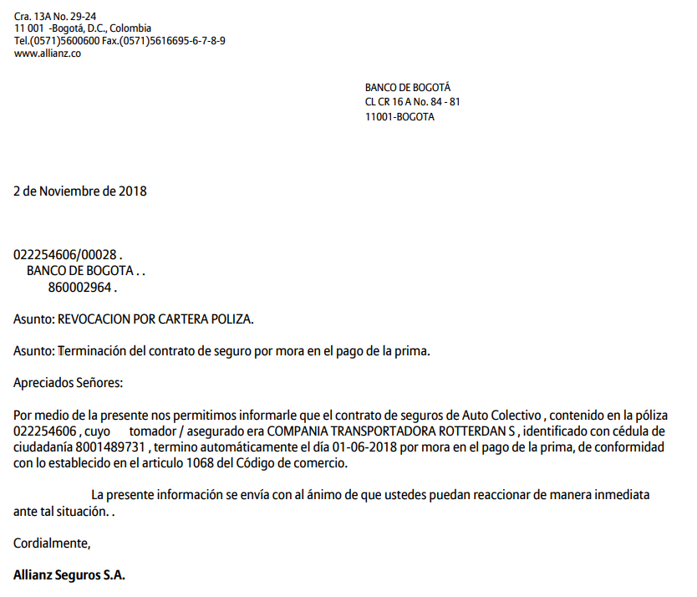

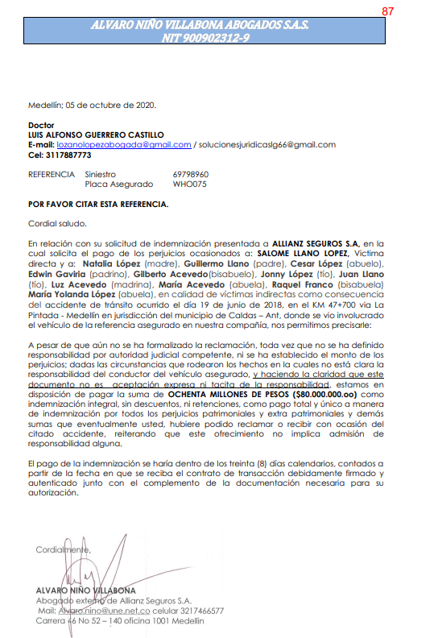

**\*\*Tener en cuenta que el conductor del vehículo aceptó responsabilidad en la comisión del accidente, de acuerdo con lo que se registró en la resolución que impuso la multa contravencional, lo que implicaría (en gracia de discusión), la aplicación de la causal de exclusión 22 de las condiciones de la póliza:**

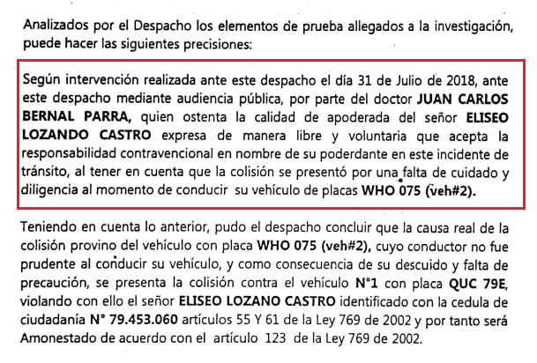

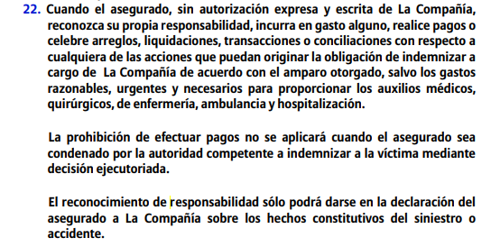

No obstante, un externo de Allianz sí fue y conoció al proceso contravencional:

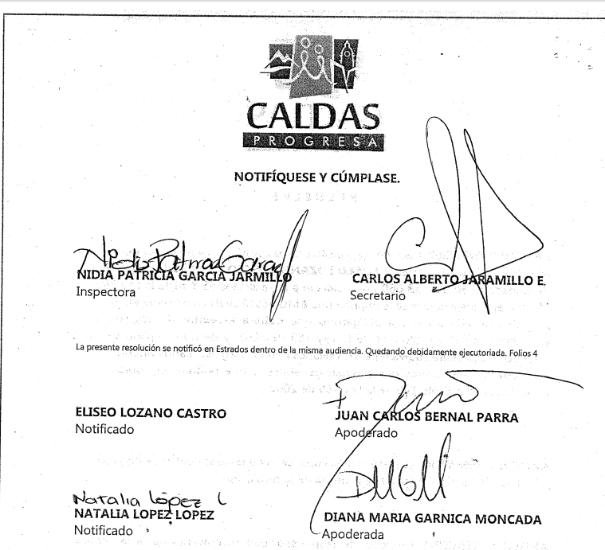

**DESARROLLO AUDIENCIA ART 372**

**01 DE OCTUBRE DEL 2024**

**ASISTENCIA DE LAS PARTES:**

Comparece Darlyn Muñoz como apoderada judicial sustituta. Se reconoce personería Jurídica. Comparece la Dra. Jinneth Hernández como representante legal de Allianz.

**1. Salomé Llano (Víctima Directa) – SÍ ASISTE**

**2. Natalia López López (Madre) – SÍ ASISTE**

**3. Guillermo León Llano (Padre) – SÍ ASISTE**

**4. Cesar Octavio López Domínguez (Abuelo) – SÍ ASISTE**

**5. Edwin Daniel Gaviria López (Padrino) – SÍ ASISTE**

**6. Jonny Alexi López López (Tío) – SÍ ASISTE**

**7. Juan Carlos Llano Acevedo (Tío) – SÍ ASISTE**

**8. Luz Myriam Acevedo Franco (Tía) – SÍ ASISTE**

**9. María Margarita Acevedo De Llanos (Abuela) – SÍ ASISTE**

**10. María Raquel Franco (Bisabuela) – SÍ ASISTE**

**11. María Yolanda López (Abuela) – SÍ ASISTE**

**Ap. Luis Alfonso Guerrero Castillo**

**Demandada:**

**COMPAÑÍA TRANSPORTADORA ROTTERDAN S.A.S. Representante legal Felix Alexander- – SÍ ASISTE**

Ap. Gloria Esther Ruiz Guerra (3137664928)

**Instalada la audiencia y presentadas las partes el juez manifiesta que ante dificultades técnicas en la grabación no es posible llevar a cabo la diligencia. Por lo tanto, fija nueva fecha para el miércoles 27 de noviembre del 2024 a las 9:00 am. La diligencia tendrá lugar de forma mixta, en la cual los demandantes comparecerán de forma presencial y las demanda y llamada de forma virtual.

Debe agendarse a la Dra. Jinneth Hernández con quien ya se preparó el caso y quien aún debe rendir el interrogatorio.

**IMPORTANTE**: días previos a la diligencia se estableció contacto telefónico con la Dra. Gloria Esther Ruiz (313 766 4928) apoderada de Rotherdam y con el apoderado de los demandantes Luis Alfonso Guerrero Castillo (311 788 7773), con el fin de platearles la posibilidad de desistir de sus pretensiones (en la demanda y en el llamamiento) en contra de Allianz, toda vez que la póliza terminó días antes de la ocurrencia del accidente que acá se reprocha, por mora en el pago de la prima, y en contrapartida la Compañía desiste de costas. No obstante, los apoderados no han definido su aceptación frente a esta propuesta, por lo que es menester hacer seguimiento días previos a la diligencia.